**Universitatea "Dunărea de Jos" Galaţi**

**Facultatea de Automatică, Calculatoare, Inginerie Electrică și Electronică**



PROIECT PROIECTAREA APLICAŢIILOR WEB

Gestiunea unui service auto

Ȋndrumător, Student

Conf.Dr.Ing. Munteanu Dan Tudosă Mirela-Mirabela

Grupa 22C32B

~Anul 2023-2024~

**CUPRINS**

Tema proiectului…………………………………………………………..3

Analiza problemei…………………………………………………………3

Specificarea cerinţelor……………………………………………………..4

Proiectarea la nivel conceptual……………………………………………5

Proiectarea la nivel logic………………………………………………….5

Proiectarea la nivel fizic…………………………………………………..6

Implementarea proiectului………………………………………………..8

Descrierea aplicaţiei………………………………………………………9

1. Tema

Gesiunea unui service auto

2. Analiza problemei

Într-o lume agitată, proprietarii de autoturisme se confruntă adesea cu diverse probleme tehnice care necesită atenția și expertiza unui service auto specializat. Procesul complex de diagnosticare și reparare a vehiculelor necesită o structură bine pusă la punct pentru a asigura eficiență și satisfacția clienților. În acest analiză, vom explora modul în care un service auto gestionează relația cu clienții, organizează intervențiile asupra vehiculelor și menține o evidență detaliată a activităților sale zilnice.

Primul pas în interacțiunea dintre client și service este contactul inițial. Proprietarul, conștient de problemele vehiculului său, se adresează unui service auto în căutarea soluțiilor potrivite. În acest moment, angajatul de la service adună informații esențiale despre mașină, precum marca, modelul, anul fabricației și seria de șasiu. Aceste detalii sunt prețioase pentru a începe procesul de diagnosticare și reparare.

Odată ce informațiile despre mașină sunt colectate, angajatul procedează la programarea în service. Este un proces meticulos în care nu doar data și ora sunt stabilite, ci și detalii despre client, inclusiv nume, prenume, adresă și număr de telefon. Aceste informații sunt introduse cu grijă într-o bază de date dedicată clienților, facilitând o gestiune eficientă a relațiilor cu aceștia.

Informațiile despre mașină, precum și cele despre client, sunt stocate în tabele separate numite "masini" și "clienti". Această structură bazei de date permite o căutare și actualizare ușoară a informațiilor, contribuind la o gestionare eficientă a datelor.

Evidența programărilor este ținută într-o altă tabelă, denumită "programari". Aceasta conține detalii despre data și ora programării, client și mașină. Este un instrument esențial pentru organizarea fluxului de lucru în service, asigurând că fiecare mașină primește atenția necesară în timp util.

Odată ce mașina ajunge în service, mecanicul preia vehiculul și începe procesul de diagnosticare. Costurile și piesele necesare pentru reparare sunt estimate cu atenție și prezentate proprietarului pentru a obține aprobarea. Aprobarea fiind obținută, mașina este programată pentru intervenție, iar fiecare lucrare efectuată este înregistrată meticulos într-o tabelă numită "lucrari". Aceasta conține informații despre data, costul, tipul lucrării, mecanicul responsabil și mașina asupra căreia s-a intervenit.

Evidența angajaților, stocată într-un tabel distinct denumit "angajati", completează imaginea generală a funcționării service-ului. Aici, nume, prenume, adresă și funcția angajatului sunt consemnate, contribuind la gestionarea eficientă a resurselor umane.

În concluzie, un service auto bine organizat nu doar rezolvă problemele tehnice ale mașinilor, ci și gestionează cu atenție relațiile cu clienții, programează intervențiile, menține evidența lucrărilor și a angajaților. Prin implementarea unei structuri bine puse la punct a bazelor de date și a proceselor, service-ul asigură un management eficient, rezultând într-o experiență satisfăcătoare pentru clienți și o funcționare optimă a activităților sale zilnice.

Partea superioară a machetei

3. Specificarea cerinţelor

Pentru rolul Admin:

* poate să vizualizeze informaţii despre angajaţi, lucrări și clienţi;
* poate să șteargă informaţii despre angajaţi, lucrări și clienţi;
* poate să modifice informaţii despre angajaţi, lucrări și clienţi;
* poate să adauge informaţii despre angajaţi, lucrări și clienţi;
* poate să filtreze după o multitudine de criterii;
* poate să facă import/export la o bază de date cu extensia XML;
* poate sa ordoneze crescător/descrescător după cost;
* poate sa creeze diagrama in functie de marcile masinilor;
* poate sa creeze raport in functie de incasarile pe o anumita zi, la final incasarile insumandu-se.

Pentru rolul Angajat:

* poate să vizualizeze informaţii despre programări, lucrări și clienţi;
* poate să șteargă informaţii despre programări, lucrări și clienţi;
* poate să modifice informaţii despre programări, lucrări și clienţi;
* poate să adauge informaţii despre programări, lucrări și clienţi;
* poate să filtreze după o multitudine de criterii;
* poate sa ordoneze crescător/descrescător după cost.

Pentru rolul Client:

* poate să vizualizeze informaţii despre programări și mașini;
* poate să vizualizeze informaţii despre service-ul auto.

4. Proiectarea la nivel conceptual (diagrama entitate-relaţie)

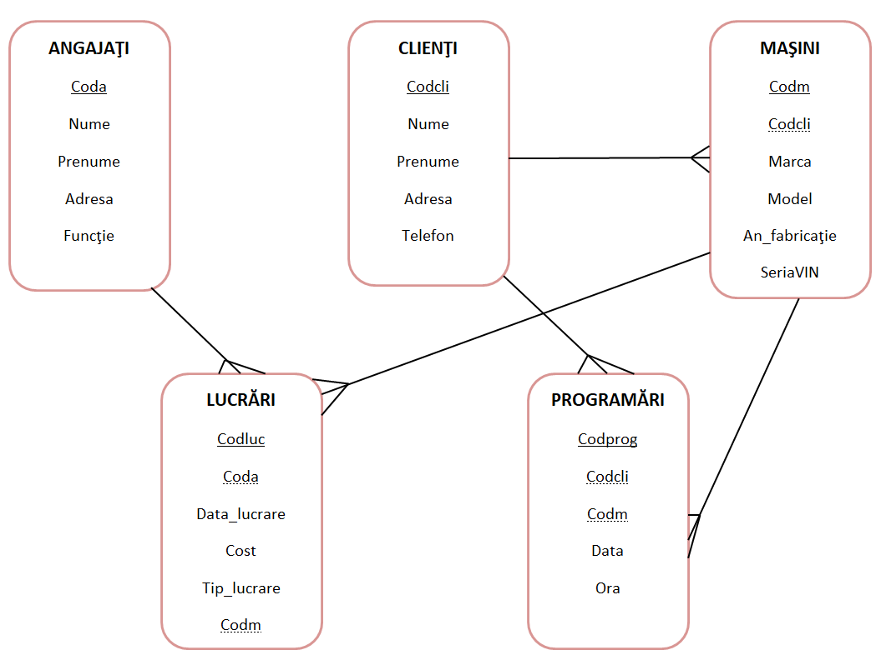

5. Proiectarea la nivel logic (schema bazei de date relaţionale)

ANGAJAŢI[coda, nume, prenume, adresa, funcţie]

CLIENŢI[codcli, nume, prenume, adresa, telefon]

MAŞINI[codm, codcli, marca, model, an_fabricaţie, serieVIN]

LUCRĂRI[codluc, coda, data_lucrare, cost, tip_lucrare, codm]

PROGRAMĂRI [codprog, codcli, codm, data, ora]

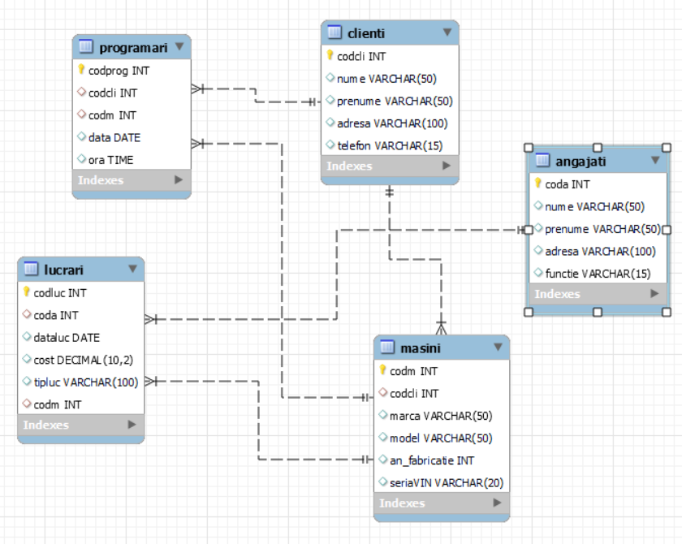

6. Proiectarea la nivel fizic (tabele, campuri, tipul fiecarui camp, dimensiune, restrictii de integritate)

* Tabela ANGAJAŢI

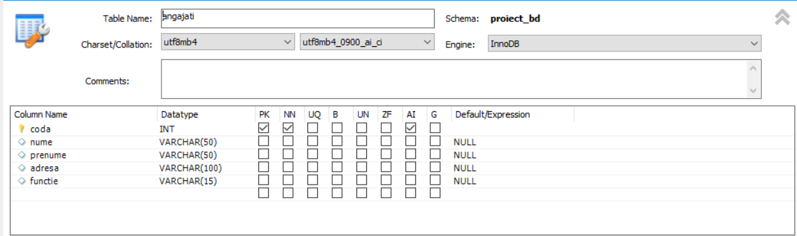

* Tabela CLIENŢI

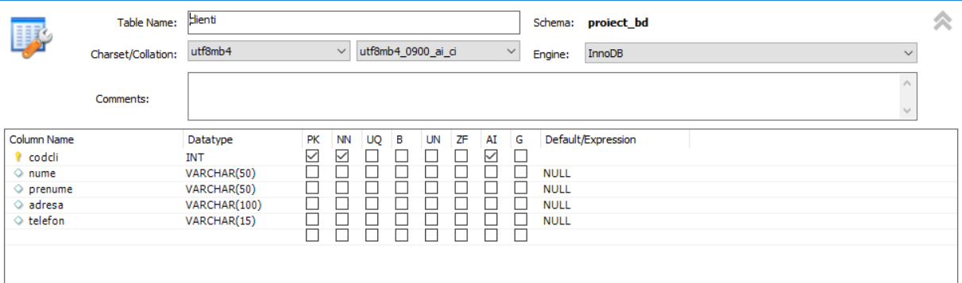

* Tabela LUCRĂRI

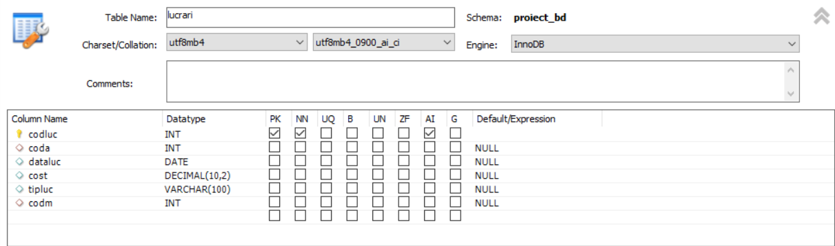

* Tabela MAŞNI

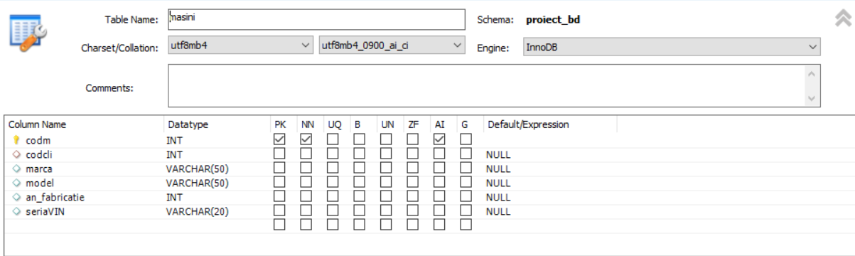

* Tabela PROGRAMĂRI

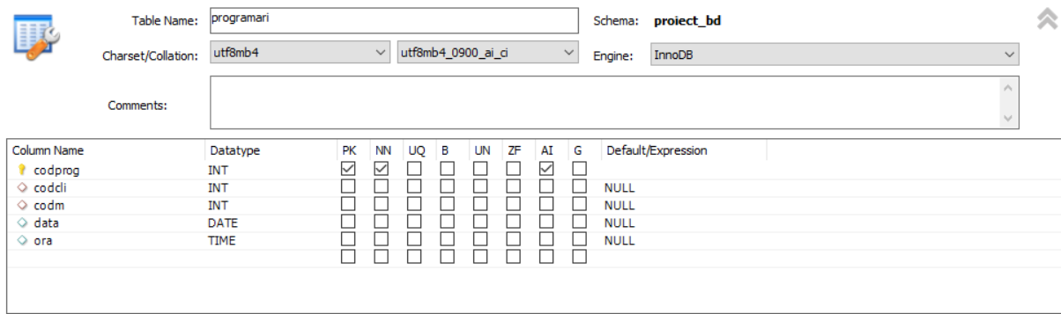

7. Implementare – limbaje, tehnologii și librarii folosite

Pentru a crea proiectul meu, am început prin alegerea limbajului de programare și a bibliotecilor care mă vor ajuta la dezvoltarea acestuia.

Astfel, am ales să folosesc PHP, un limbaj de programare foarte cunoscut și la îndemâna tuturor, care conține multe biblioteci care mă vor ajuta să implementez dorințele mele în ceea ce privește propriul proiect.

Ce este PHP? PHP este un limbaj de programare server-side, creat în 1995. Limbajul este folosit în principal pentru dezvoltarea de pagini web dinamice și este integrat cu ușurință în HTML. PHP poate interacționa cu diverse baze de date și este foarte flexibil și ușor de învățat.

Pentru a conecta baza de date la proiectul meu, am folosit extensia MySQLi, conectând foarte simplu aplicația la phpMyAdmin. De asemenea, pentru a crea baza de date, am folosit phpMyAdmin, un program simplu și intuitiv de folosit.

Principalele biblioteci folosite au fost următoarele: MySQLi, PDO, PHPMailer, Smarty. Fiecare bibliotecă este folosită cu un scop:

- PDO - o altă metodă de interacțiune cu baza de date, oferind o interfață mai sigură și mai flexibilă.

8. Descrierea aplicaţiei (manualul de utilizare)

* ADMIN

Când dăm run la aplicație, ni se deschide o fereastră numită “Login”, unde vom introduce username-ul și parola corespunzătoare contului aferent administratorului.

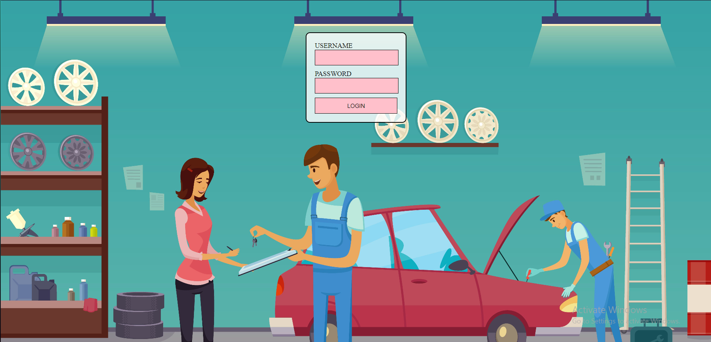

După ce ne introducem datele corespunzătoare, ni se va deschide o fereastră care va arăta ca în imaginea de mai jos, unde vom putea accesa mai multe butoane.

Mai avem două butoane, numite import/export, care importa/exporta în/dintr-o bază de date.

În schimb, dacă accesăm butonul numit “Vizualizare Lucrări”, ne mai apar două butoane în plus, folosite pentru a ordona crescător, respectiv descrescător, după costul reparației.

Butonul din partea dreaptă de jos ne scoate în totalitate din fereastră.

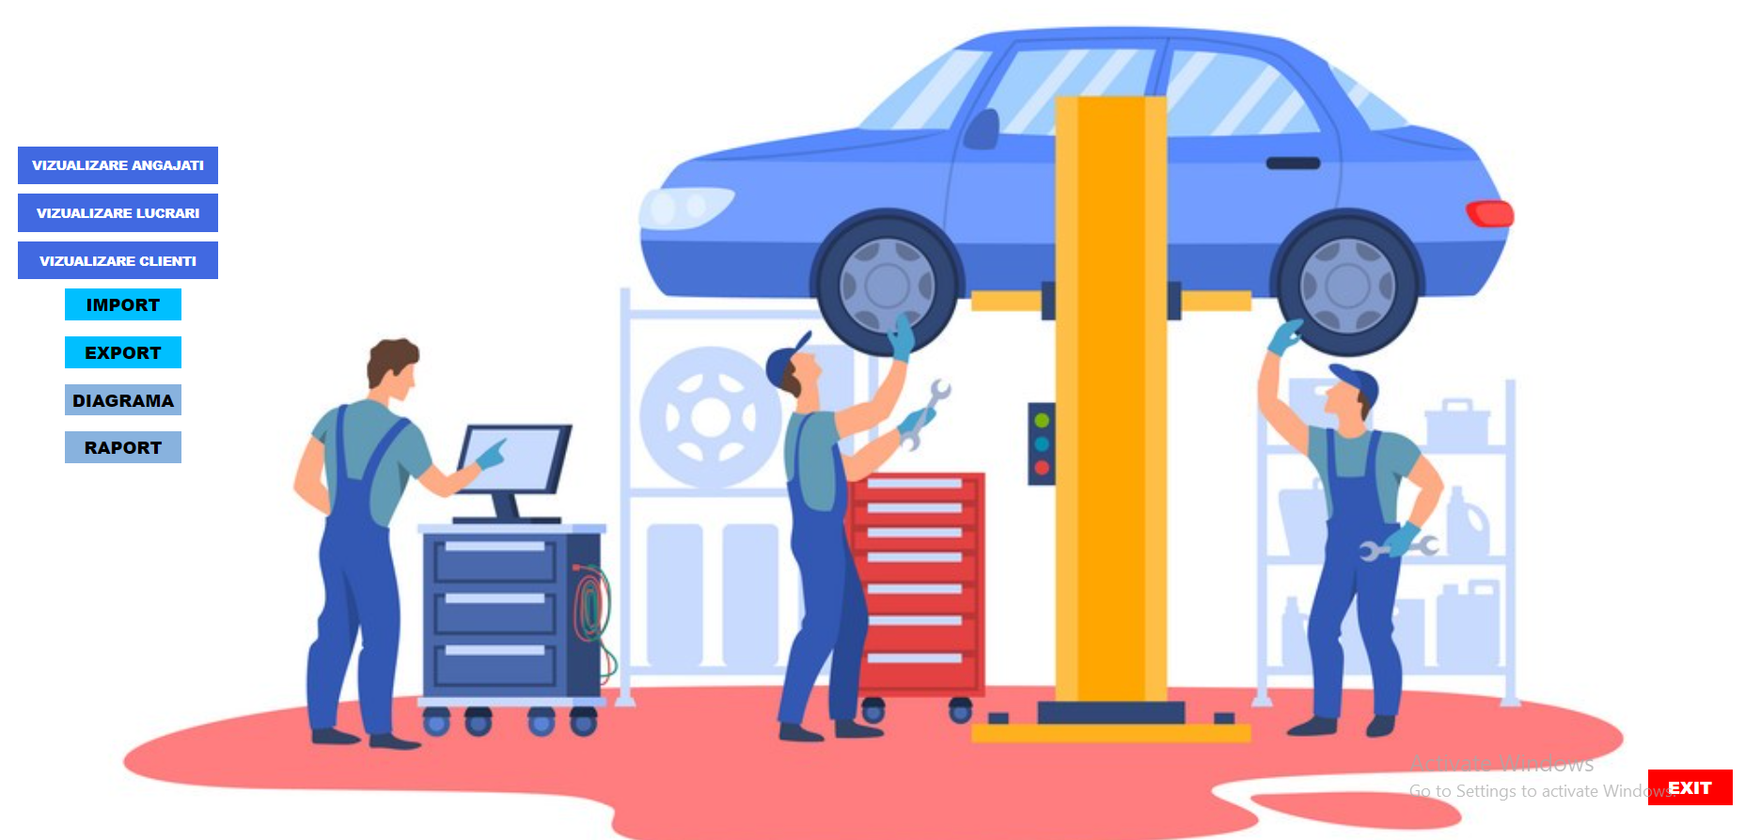

Când apăsăm butonul numit “Vizualizare Angajați” , vom vedea mai multe butoane. Odată accesându-le, putem vizualiza, adăuga, șterge și modifica informații ale bazei de date referitoare la angajațiLa celelalte butoane, adică la “Vizualizare Lucrări” și “Vizualizare Clienți”, este exact același lucru, doar că sunt informații referitoare la lucrări și la clienți.

Mai avem și un buton numit „Back”, care este folosit pentru a ne trimite înapoi la pagina principală numită „Admin”, de unde putem alege un alt buton față de cel selectat mai jos.

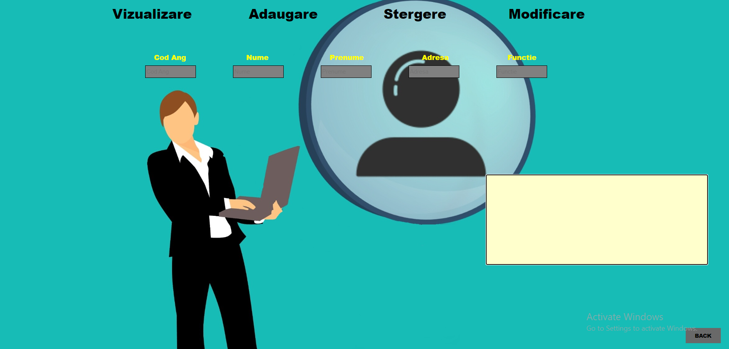

Cand apasam butonul numit “Diagrama”, adminul poate vedea diagrama in functie de marcile masinilor.

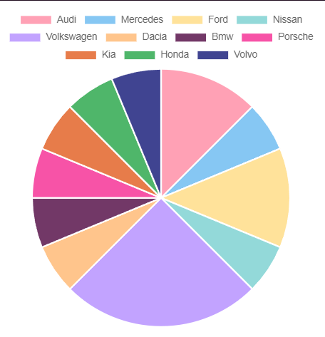

Cand apasam butonul numit “Raport”, adminul poate vedea raportul in functie de incasarile zilnice.

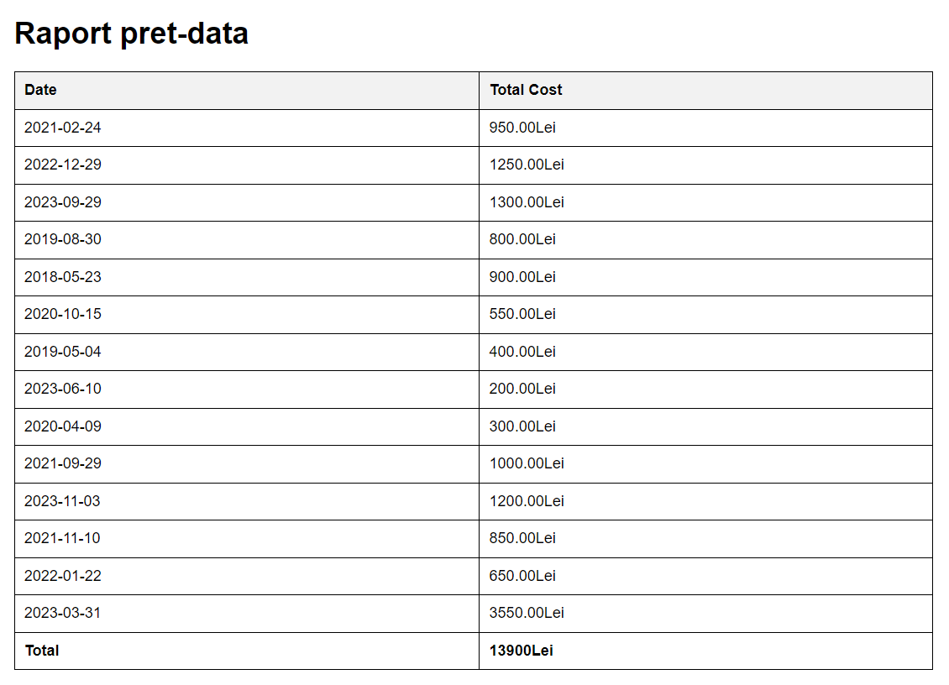

* ANGAJAŢI

Ne logăm la fel ca la admin, în pagina numită login, cu username-ul și parola corespunzătoare pentru angajat, unde ni se va deschide o pagină numită “Angajat”, și care arată astfel:

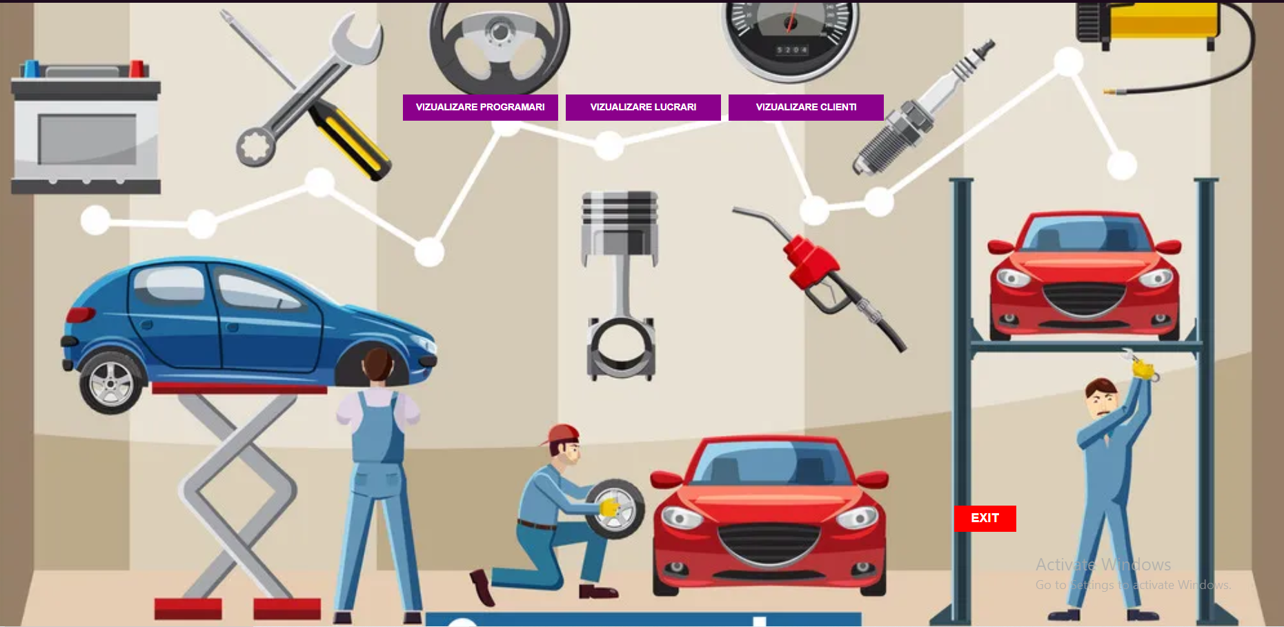

După ce accesăm butonul numit “Vizualizare Programări”, ni se va deschide o fereastră, cu același nume ca butonul, unde vom putea vedea 5 butoane, adică “Vizualizare”, “Adăugare”, “Ștergere” ,“Modificare”, dar și “Back”.

Odată apăsate, vom putea vizualiza, adăuga, șterge și modifica datele din baza de date.

La fel ca butonul “Vizualizare programări” sunt si celelalte două, adică “Vizualizare locuri”, și “Vizualizare clienţi”.

În schimb, dacă accesăm butonul numit “Vizualizare Lucrări”, ne mai apar două butoane în plus, folosite pentru a ordona crescător, respectiv descrescător, după costul reparației.

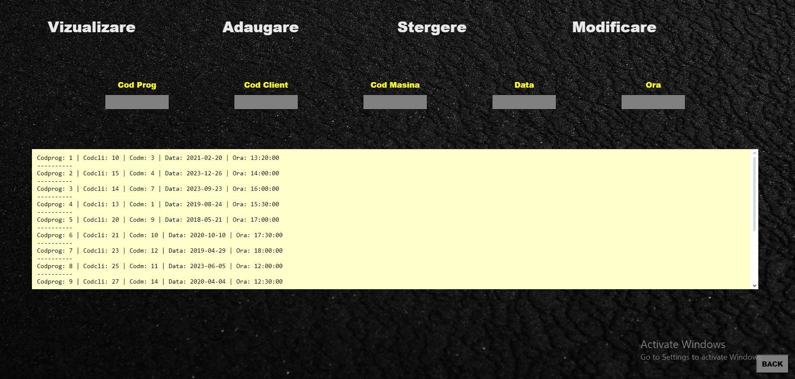

* CLIENŢI

Dacă introducem contul de client sau nu punem absolut nimic în fereastra de „Login” la username și la parolă, ni se va deschide fereastra de mai jos, ce conține 4 butoane:

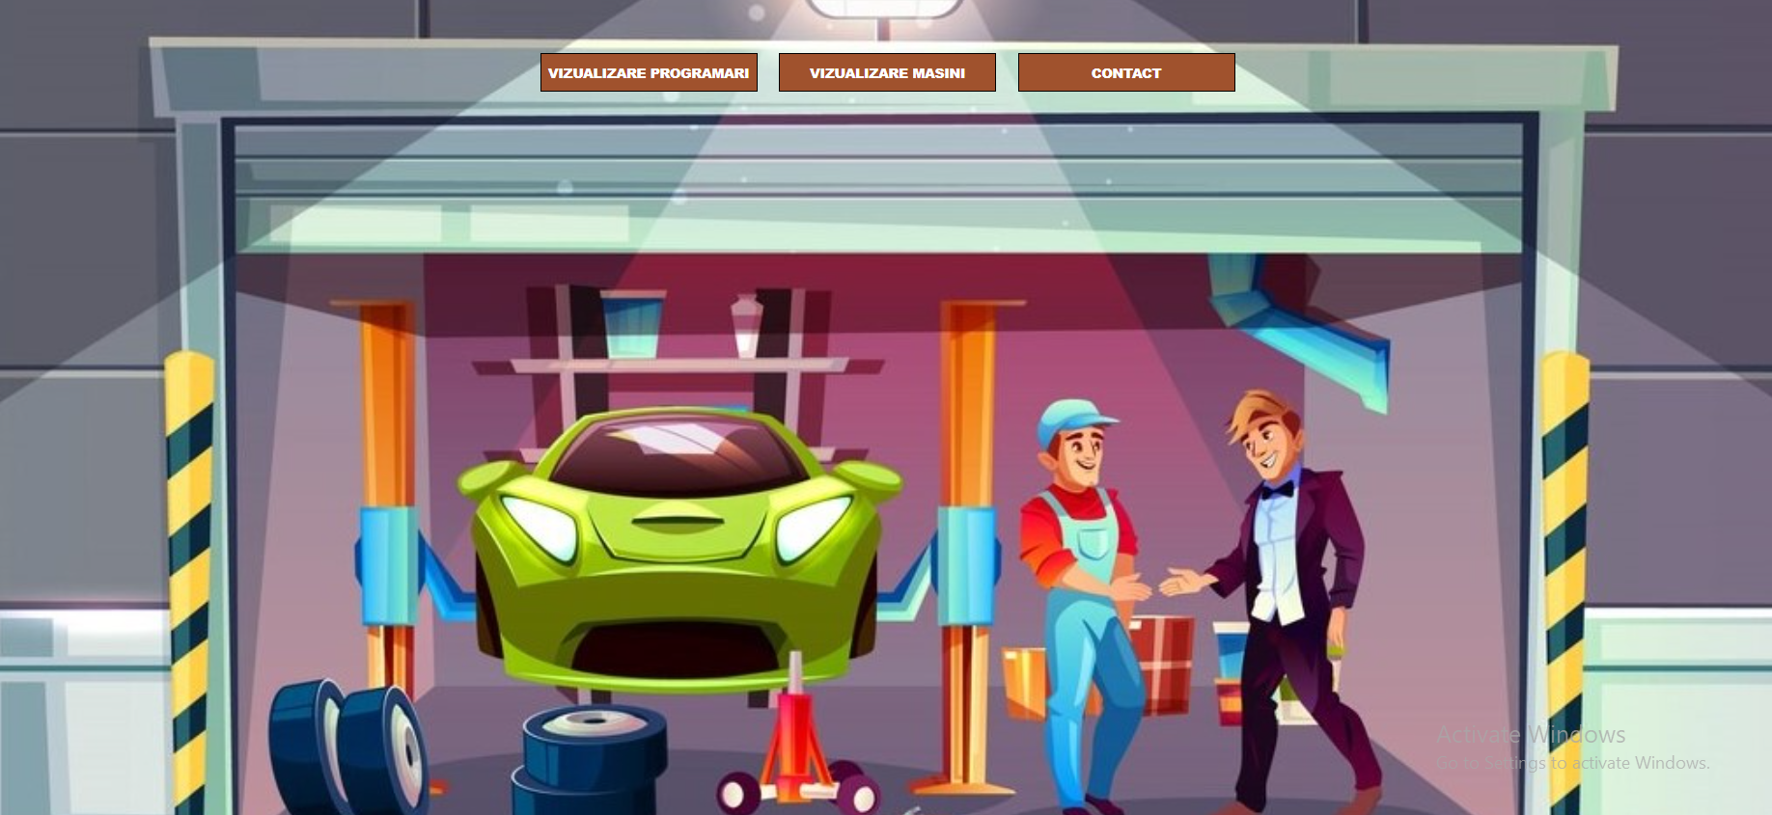

Butonul numit „Vizualizare Programări” ne deschide o fereastră cu aceeași denumire, iar clientul poate vizualiza data și ora la care mașinile sunt programate pentru a fi supuse reparaţiilor.

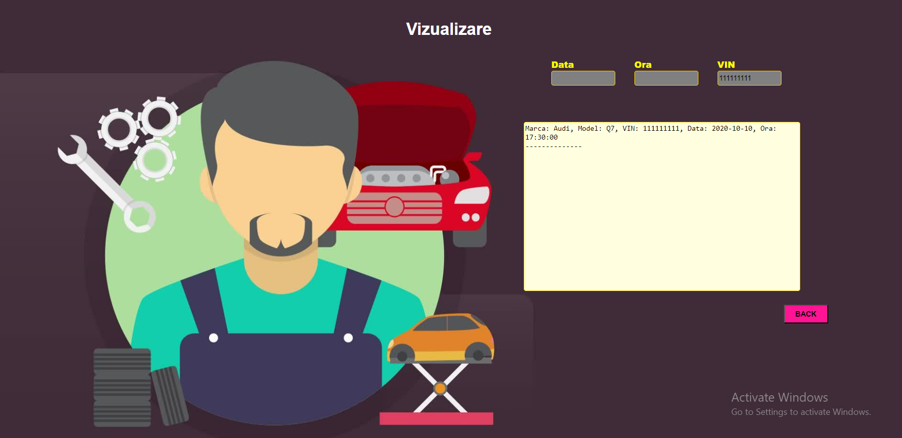

Butonul numit „Vizualizare Mașini” permite clientului să vadă propriile mașini care sunt lăsate în service, abia după ce acesta introduce seria de șasiu a mașinii/mașinilor.

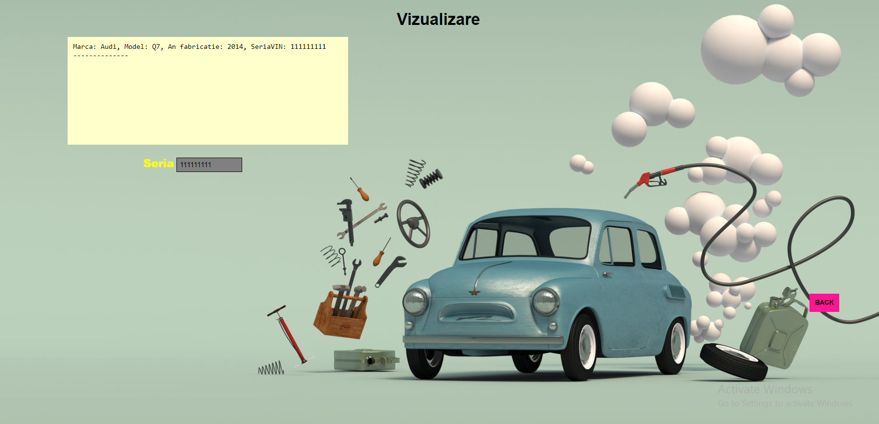

Dacă apăsăm pe butonul numit “Contact”, vom vedea informații referitoare la locația destinată service-ului auto, dar și date precum: email-ul și numărul de telefon al service-ului.

